**PROYECTO PEDAGÓGICO TRANSVERSAL**

**“DEPORTE, RECREACIÓN Y APROVECHAMIENTO DEL TIEMPO LIBRE”**

**2023**

**Nombre: FAMILIA INELPISTA CON DINAMISMO Y RECREACIÓN PARA UNA BUENA EDUCACIÓN**

**Coordinador:** José Alfredo Valencia

**Equipo de Apoyo:** Deyanira Sossa, Ana Milena Segura, Alexis Martínez Yánez,

Norbelina García, Fray Patrillau.

1. **DIAGNÓSTICO**

Se observa en el comportamiento de la comunidad frente a la diversión e inversión de tiempo libre un concepto errado, pues en oposición al sano esparcimiento, se concibe como pasatiempo la rumba con ingesta de licor incluida y donde se involucra la comunidad juvenil e infantil hasta llegar a la degradación y pérdida de valores, también los niños y jóvenes encuentran una distracción en los juegos de máquinas y en el peor de los casos muchas veces no tienen ninguna clase de entretenimiento en su comunidad, ya que no existen escenarios deportivos y culturales propios para una sana diversión.

En la Institución Educativa El Paraíso se refleja de igual manera la falta de creatividad a la hora de disfrutar el tiempo libre, pues los alumnos solo plantean como alternativa de diversión el juego pesado y brusco que atenta contra la propia integridad física y la de los demás, a esto se suma la actitud de estar dañando los pocos enseres, adornos, paredes, puertas, en fin, cualquier elemento a su alcance que puede servir de “juguete”.

Se tiene un falso concepto de que sin juguetes no se puede jugar, y los pocos que hay no son aprovechados ni cuidados adecuadamente, limitando la imaginación y condicionando a los alumnos a realizar siempre los mismos juegos.

1. **PLANTEAMIENTO DEL PROBLEMA**

El tiempo libre se ha convertido en un problema para el análisis sociológico de una civilización en riesgo como la nuestra. ¿Qué hacer con el tiempo libre y para qué?, ¿Qué sentido darle a la gran cantidad de tiempo libre que disponen los niños?, ¿Cómo hacer que el ocio se convierta en un bien verdaderamente digno del niño? Estos interrogantes que nosotros nos planteamos han sido también planteados por los grandes teóricos del tiempo libre (Weber 1969, Racionero 1983, Muñoz M. 1983, Pedro 1984)

1. **JUSTIFICACIÓN**

En la I.E. EL PARAISO, se hace necesario motivar a los estudiantes a que de una manera adecuada y productiva hagan uso correcto del tiempo libre dentro de la  institución, para un mejoramiento en su calidad de vida y en la convivencia, por medio de los valores que se manejan a través del juego y las actividades lúdicas tales como: el respeto, la tolerancia, la honestidad, la veracidad, la aceptación de triunfo y del fracaso, todo esto en beneficio de la familia y de la comunidad.

Aprovechar el tiempo libre, se justifica en la medida en que se contribuya al tan anhelado desarrollo integral del ser humano. Dicho desarrollo integral, contempla no solo las áreas de lo cognoscitivo, sino también, lo psicomotor, lo afectivo y lo volitivo.

Además, no se puede ser ajeno a la necesidad de los jóvenes a recrearse; en ella habitan los valores más auténticos del hombre. La recreación es un medio de socialización, para el desarrollo de la creatividad y es un excelente medio de educación permanente del hombre.

Cuando el hombre se educa y se concientiza para emplear positivamente el tiempo libre, encuentra en sí mismo más valores para defender bajo cualquier circunstancia el derecho de vivir.

1. **MARCO TEÓRICO-CONCEPTUAL**

El juego ha sido considerado por antropólogos, sicólogos y biólogos como la primera actividad del hombre. La actividad lúdica y el largo periodo de infancia, características de nuestra especie, plantean labores muy intensas en su desarrollo.

El invento lúdico, tan eficazmente adherido a nuestra biología expresa rasgos prominentes en la historia natural de las actividades cognitivas.

El juego además de cumplir la función biológica es también un fenómeno cultural en la medida en que ningún análisis biológico explica la intensidad del fanatismo, del gusto y del placer propio y absoluto que se le pone al juego.

Una de las teorías del juego nos muestra como este puede ampliar la esfera del yo, o también poner en relación los sentimientos contenidos y reprimidos, e igualmente compensar los sentimientos de inferioridad. Es así pues que el juego desempeña múltiples funciones psíquicas cuando es lleno de satisfacción y nace de la riqueza interior.

“La recreación es una forma activa que utilizan los niños para reflejar la vida de las personas que lo rodean” (Traviata y otros). A través del juego se desarrollan las capacidades intelectuales y morales del niño y del joven, y se crean hábitos de sociabilidad, colectivismo, amor y respeto por la naturaleza.

Patridge considera que “la escuela es la única institución que acoge a los niños y jóvenes de un país y por lo tanto en ella deben instruir todas las manifestaciones del juego orientándolos hacia un proceso educativo de manera que el niño y el joven aprenda a conocerse a sí mismo y a los demás y a identificarse con su propia descendencia cultural.”

Para Makarenko el juego “tiene un valor social como factor de desarrollo creativo, artístico y científico.” La recreación como cualquier otra acción humana a menudo conlleva consciente o inconscientemente a la búsqueda de un beneficio posterior a la realización de la actividad recreativa. Ese beneficio solo puede ser la mayor integración del yo de la comunidad recreada, puesto que la acción recreativa hace reales los propios valores.

La recreación es un proceso cambiante, como el ser humano, en ella inciden la formación propia, la cultura y la idiosincrasia tanto individual como grupal, por lo tanto, se está en la constante búsqueda de alternativas para lograr una verdadera recreación.

**MARCO CONCEPTUAL**

**LA RECREACION**

La recreación desde el punto de vista etimológico significa:

**RE…CREAR: VOLVER A CREAR**

Tomas Emilio Bolaños Mercado, desarrolló el siguiente concepto, el cual ha sido objeto de numerosos estudios:

“La recreación es una actividad humana, libre y placentera que se efectúa de manera individual y socialmente, como respuesta a la necesidad contemporánea de ocupar el tiempo libre en actos creadores y fomentadores del ocio creativo y participativo”.

Si leemos con detenimiento, observamos que este concepto restringe la recreación a la necesidad de ocupar el tiempo libre, lo cual es una visión limitada porque esta debe integrarse a todos los momentos de la vida. Además, carece de aspectos como la salud social y la salud mental del individuo, que, según el criterio de muchos autores consultados, son imprescindibles.

Pongo a consideración de los lectores este concepto:

**LA RECREACION** es la actitud positiva del individuo hacia la vida en el desarrollo de actividades para el tiempo, que le permitan trascender los límites de la conciencia y el logro del equilibrio biológico, psicológico y social, que dan como resultado una buena salud y una mejor calidad de vida.

Resaltamos los aspectos de:

**Actitud positiva:** es una actitud que lleva al aprendizaje, al logro de metas y al crecimiento personal.

**Actividades para el tiempo:** la recreación debe estar presente en todos los momentos de la vida.

**El equilibrio biológico, psicológico y social:** la recreación proporciona equilibrio integral al individuo.

**Mejor calidad de vida:** la práctica recreativa siempre ayuda al mejoramiento de la calidad de vida. Las actividades que dañan la persona no son recreación

**FORMAS DE RECREACION**

Dependiendo de la manera como se lleve a cabo, se pueden considerar 3 formas de recreación.

**Recreación Activa**

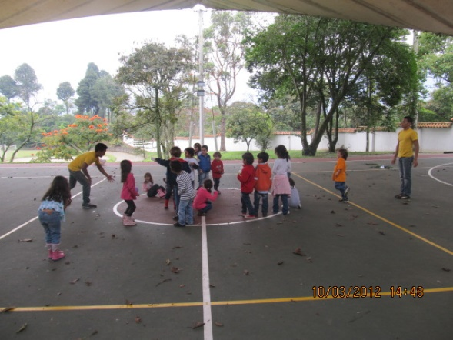

Es aquella donde la persona participa de manera consciente y es autora de la actividad. Este tipo de recreación no necesariamente implica movimiento físico.

Ejemplos: cuando la persona practica fútbol, lee un libro, realiza aeróbicos o visita un museo, juegos múltiples, festivales deportivos y recreativos.

**Recreación Pasiva**

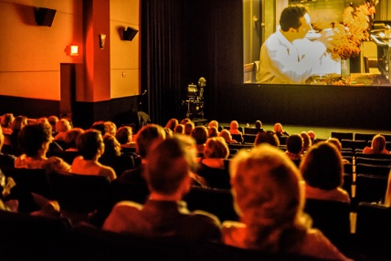

Es aquella donde la persona es espectadora de la actividad. En este caso, la recreación no se relaciona con falta de movimiento físico.

Ejemplo: los hinchas furibundos que observan el partido de fútbol, los asistentes a una obra de teatro, concierto musical o actividad social.

**Recreación Dirigida**

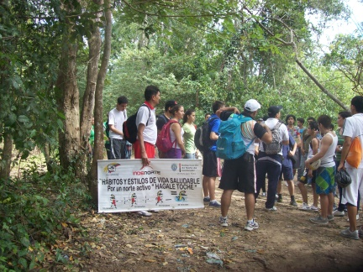

Es aquella en que la persona es dirigida por un facilitador que propone acciones, conocidas o desconocidas, que sirven para la recreación en forma espontánea.

Ejemplo: la ronda que dirige el recreador, caminata ecológica que orienta el guía, la clase de aeróbicos que dicta el monitor.

**COMPONENTES DE LA RECREACIÓN**

Cada vez que hablamos de recreación aparecen algunos componentes de ella, como son el tiempo libre, el ocio y la diversión, para familiarizarnos con los términos veremos sus significados, semejanzas, diferencias y relación con el tema.

**Tiempo libre**

Es el tiempo que queda después de cumplir con las obligaciones laborales, sociales, de estudio, familiares o fisiológicas. Es decir, es un tiempo personal, individual, en el que las personas desarrollan actividades de libre elección.

**Ocio**

El ocio es lo que se realiza en el tiempo libre. El tiempo libre independiente donde la persona realiza actividades que le proporcionan un sentimiento de libertad y descanso. El ocio desarrolla el ser recreativo y recupera las capacidades vitales y productivas del individuo.

**Diversión**

Es una acción que se realiza con el fin de alejarse de las actividades cotidianas y proporciona alegría. Es un pasatiempo que puede convertirse en una rutina que distancia a la persona de la recreación activa.

Integrando los anteriores componentes, la recreación se realiza en cualquier tiempo y lugar, es divertida y posibilita el ocio creativo.

**Funciones de los Elementos Recreativos**

**Hula-hula**

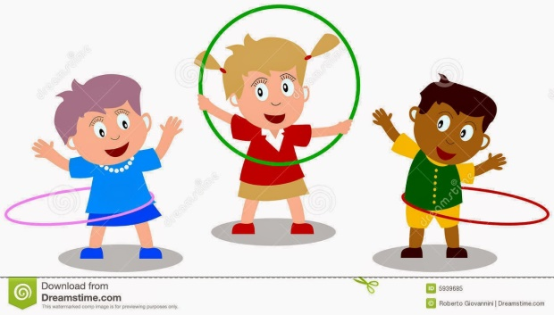

Mejora los niveles de coordinación y equilibrio debido a las destrezas que se desarrollan.

Ayuda a mejorar la discriminación auditiva puesto que se toman en cuenta ritmos y secuencias musicales.

Se busca mejorar la habilidad y la destreza mediante la interacción de los objetos y la persona.

**Juegos de pelota**

(Fútbol, voleibol, beisbol)

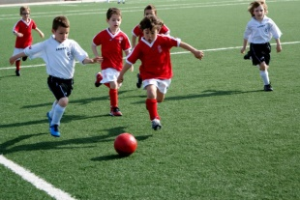 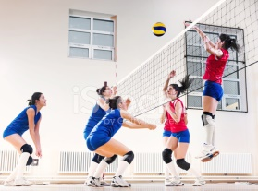 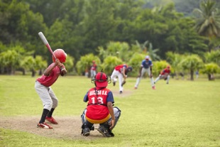

La precisión ligada al equilibrio general y a la independencia muscular.

Habilidad y destreza en las manos

La independencia derecha izquierda.

La adaptación al esfuerzo muscular.

La adaptación sensoria motriz, acción conjunta de sentidos y músculos para regular la coordinación del movimiento.

La adaptación ideo motriz (representación mental de los gestos a realizar).

Dentro de todos los ejercicios de coordinación óculo-manual ocupan un primer lugar los ejercicios de recibir y lanzar.

Los ejercicios de recepción son de adaptación sensorio-motriz.

Los ejercicios de lanzar son de adaptación al esfuerzo muscular y aún más de una adaptación ideo-motriz.

**Juegos de mesa**

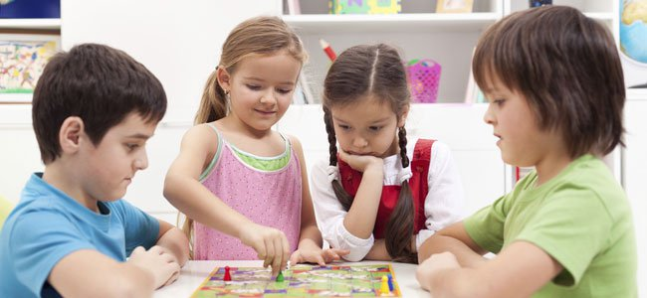

Favorecen el acercamiento entre grupos.

Facilitan el reconocimiento de [datos](http://www.monografias.com/trabajos11/basda/basda.shtml)  y reglas para cumplir dentro de un grupo.

Posibilitan la inclusión de contenidos transversales como cálculos mentales, lecturas del juego e interpretación de ideas.

**MARCO LEGAL**

Este proyecto de tiempo libre se justifica , además de todo lo planteado en el diagnóstico , en la Ley 115 de 1994 en su artículo 14 “ El aprovechamiento del tiempo libre, el fomento de las diversas culturas, la práctica de la educación física, la recreación y el deporte formativo ,para lo cual el gobierno promoverá y estimulará su difusión y desarrollo” , y el artículo 52 de la Constitución Política de Colombia de 1991 “ se reconoce el derecho de todas las personas a la recreación, la práctica del aprovechamiento del tiempo libre “.

La ley 181 de 1995 del deporte en sus artículos 9,16 y 32 plantea la obligatoriedad de todas las instituciones de carácter social a practicar, promover, ejecutar dirigir y controlar las actividades de recreación a través de la ejecución de programas de desarrollo.

1. **OBJETIVOS**

**General**

Integrar a la comunidad educativa mediante la organización y el desarrollo de actividades como parte de su formación buscando mejorar y aprovechar el tiempo libre y el ambiente escolar.

**Específicos**

* Vincular a la comunidad educativa a través de la participación en actividades de tiempo libre planeadas por la institución, implementando juegos de mesa, tales como: dominó, cartas, parqués, damas y ajedrez.
* Crear espacios en los cuales el estudiante expresa sus habilidades y destrezas mediante actividades lúdico-recreativas, en juegos donde se utilicen la cuerda, hula-hula y elementos que desarrollen la coordinación y el equilibrio.
* Motivar al estudiante para la utilización adecuada del tiempo libre, desarrollando juegos que mejoren la precesión, la habilidad y las destrezas en las extremidades.

1. **POBLACIÓN BENEFICIARIA**

La población que se beneficiara con este proyecto es La Institución Educativa El Paraíso sede principal con una población de (705) estudiantes (Sujeto a cambios, teniendo en cuenta que se están vinculando estudiantes nuevos durante el año escolar) y los estudiantes correspondientes a cada una de las sedes de la Institución como son: Sede la Alcancía con una población estudiantil de 27, Sede El Tesoro con 19 y la Sede de Nuevos Aires con 53 estudiantes. Para una población total de 804 estudiantes divididos entre hombres y mujeres, los cuales podrán utilizar todos los juegos que se encuentren disponibles en las sedes correspondientes.

1. **ESTRATEGIA METODOLÓGICA**

Los juegos serán empleados en las horas de descanso y en horas de clases donde los profesores lo requieran para desarrollar las temáticas empleando la lúdica como herramienta pedagógica.

La entrega y recepción de los juegos estará a cargo de los profesores líderes del proyecto con ayuda de los estudiantes del consejo estudiantil; para mantener una claridad en este proceso se llevará un formato donde se realice una descripción del juego que se presta, el día y la hora de la entrega, igual serán los datos para el recibimiento de los mismos, además deberá ser firmado por la persona que solicita y quien entrega los juegos.

1. **RECURSOS**

**Humanos**

Comité organizador de proyecto y grupo de estudiantes de apoyo.

**Físicos**

**Lista de juegos necesarios para desarrollar el proyecto:**

|  |  |
| --- | --- |
| Cantidad | Juegos |
| 24 | Parques de 4 y 6 puestos |
| 24 | Dominó |
| 40 | Cuerda o velillos |
| 20 | Ajedrez |
| 40 | Calabonga |
| 24 | Damas |
| 12 | Tiro al blanco |
| 12 | Juegos de raqueta |
| 40 | Rompecabezas |
| 40 | Hula-hula |
| 12 | Bingo matemático |
| 20 | Naipes |

OBSERVACIÓN: El parque se utilizará también para jugar “damas”.

1. **PRESUPUESTO**

La compra de los recursos necesarios está estipulada en $ 1.200.000.

1. **BIBLIOGRAFIA**

Constitución Política de Colombia

Ley General de Educación.

VELEZ, Marta Lucía, “El juego y el arte de ser humano” HUIZINGA, Johan “El homo Ludens”. VAHOS, Oscar “Juguemos” HOYOS, Luz Patricia. El Homo Ludens de Johan Huizinga

OSCAR VAHOS JIMÉNEZ... Con estos materiales Oscar Vahos define aún más el universo conceptual y creativo ... en 1998 y “Juguemos 2”, en el año 2000. ...

**Web grafía**

www.slideshare.net/Angelicaheras/pedagoga-del-juego - Estados Unidos[En caché](http://webcache.googleusercontent.com/search?q=cache:fsjWFZ69eK0J:www.slideshare.net/Angelicaheras/pedagoga-del-juego+teoria+del+juego+padridge&cd=1&hl=es&ct=clnk&gl=co) - [Similares](http://www.google.com.co/search?hl=es&rlz=1R2ADFA_esCO442&biw=1093&bih=486&q=related:www.slideshare.net/Angelicaheras/pedagoga-del-juego+teoria+del+juego+padridge&tbo=1&sa=X&ei=LMScToaPA4eKsAKjr7jdCQ&sqi=2&ved=0CB4QHzAA)

Has publicado que a ti también te gusta esto. [Deshacer](http://www.google.com.co/)

Alton Patridge:

www.redacademica.edu.co

www. Medellin.gov.co

www.redcreacion.org

1. **PLAN DE ACTIVIDADES**

|  |  |  |  |  |  |  |
| --- | --- | --- | --- | --- | --- | --- |
| **ACTIVIDAD** | **FECHA** | **LUGAR** | **RECURSOS** | **RESPONSABLE** | **META** | **EVIDENCIA** |
| Consecución de materiales didácticos para el desarrollo del proyecto.  Utilización del tiempo libre. | Marzo 2023 | Institución Educativa- (Rectoría) | Humano, Computador, propuestas. | Comité de Tiempo Libre; José Alfredo Valencia. (Coordinador) y equipo de apoyo. | Conseguir el 100% de los materiales didácticos. | Formato de plan de actividades entregado ante la Rectoría de la Institución |
| Ciclovía o cabalgata | 6 de octubre 2023 | Polideportivo del barrio El Paraíso – Tierralta. | Humano: comunidad INELPISTA en general | Comité de Tiempo Libre; Deyanira S. (Coordinador) y equipo de apoyo. | Integrar a la comunidad INELPISTA en general buscando crear espacios sanos de interacción. | Fotográfica |
| Apoyo a las distintas actividades programadas por el comité Deportivo, ofreciendo juegos alternados a los partidos. | Durante la realización del campeonato microfutbol de Integración INELPISTA año 2023 | Institución Educativa El Paraíso. | Recurso humano: Estudiantes del servicio social como apoyo en organización y control de Juegos de mesa. | Comité de Tiempo Libre; Deyanira S. (Coordinador) y equipo de apoyo. | Lograr que aquellos estudiantes que no participan del campeonato puedan de igual manera aprovechar su tiempo libre durante las jornadas deportivas del campeonato. | Fotográfica. Realización de actividad sujeta a disponibilidad de materiales solicitados. |
| MUEVASE PUES!  Jornadas de Aeróbicos | de junio De 2023- 31 6 octubre De 2023 | Institución Educativa El Paraíso.  Opcional  Polideportivo municipal. | Sonido  Hidratación  Talento Humano (Instructor de Aeróbicos). | Comité de Tiempo Libre; Deyanira S. (Coordinador) y equipo de apoyo. | Promover a través del ejercicio una rutina de vida saludable e integrar a la comunidad estudiantil en espacios agradables de convivencia. | Fotográfico. |

**OBSERVACIÓN:** Se escogerán estudiantes para apoyar en algunas actividades programadas en las jornadas deportivas durante el campeonato. Las Cuales se programarán alternas a algunas de las actividades programadas en el proyecto aprovechamiento del tiempo libre, tales como (Lotería, domino, Calabonga, juego de cuerda, parque, damas y otros.)

**ANEXOS DE**

**EVIDENCIAS**

**PLAN DE ACTIVIDADES**